­МИНИСТЕРСТВО НАУКИ И ВЫСШЕГО ОБРАЗОВАНИЯ РОССИЙСКОЙ ФЕДЕРАЦИИ

федеральное государственное автономное образовательное учреждение высшего образования

«САНКТ-ПЕТЕРБУРГСКИЙ ГОСУДАРСТВЕННЫЙ УНИВЕРСИТЕТ АЭРОКОСМИЧЕСКОГО ПРИБОРОСТРОЕНИЯ»

Кафедра компьютерных технологий и программной инженерии

ОТЧЕТ

ЗАЩИЩЕН С ОЦЕНКОЙ

ПРЕПОДАВАТЕЛЬ

ассистент А. Э. Зянчурин

должность, уч. степень, звание подпись, дата инициалы, фамилия

ОТЧЕТ О ЛАБОРАТОРНОЙ РАБОТЕ №2

Организация технологического процесса промышленного производства программного обеспечения. Применение и конфигурирование общего и системного программного обеспечения. Разработка специального программного обеспечения

по курсу: ОСНОВЫ ПРОГРАММНОЙ ИНЖЕНЕРИИ

РАБОТУ ВЫПОЛНИЛ

СТУДЕНТ ГР. № 4932 Н. С. Иванов

подпись, дата инициалы, фамилия

Санкт-Петербург 2021

Оглавление 2

Установка виртуальной машины в соответствии рекомендациями пункта «Среды виртуализации и виртуальные машины» 3

Этап 1. Создание виртуальной машины 3

Этап 2. Установка гостевых дополнений 3

Заключение и выводы 3

Простая установка программного продукта redmine 4

Этап 1. Установка redmine 4

Установка redmine: 4

Скачан файл: 4

Запуск redmine в терминале: 4

Начальная страница redmine: 4

Этап 2. Функциональные возможности и применение системы управления проектами на базе программного продукта Redmine 4

Авторизация в системе управления проектами как user (пользователь по умолчанию) 4

Создание пользователя с правами администратора: 5

Заключение и выводы 9

Установка и настройка систем контроля версий 10

Этап 1. Установка и настройка Git 10

Этап 2. Заключение и выводы 11

## Установка виртуальной машины в соответствии рекомендациями пункта «Среды виртуализации и виртуальные машины»

### Этап 1. Создание виртуальной машины

Создана новая виртуальная машина Linux Debian 64 bit.

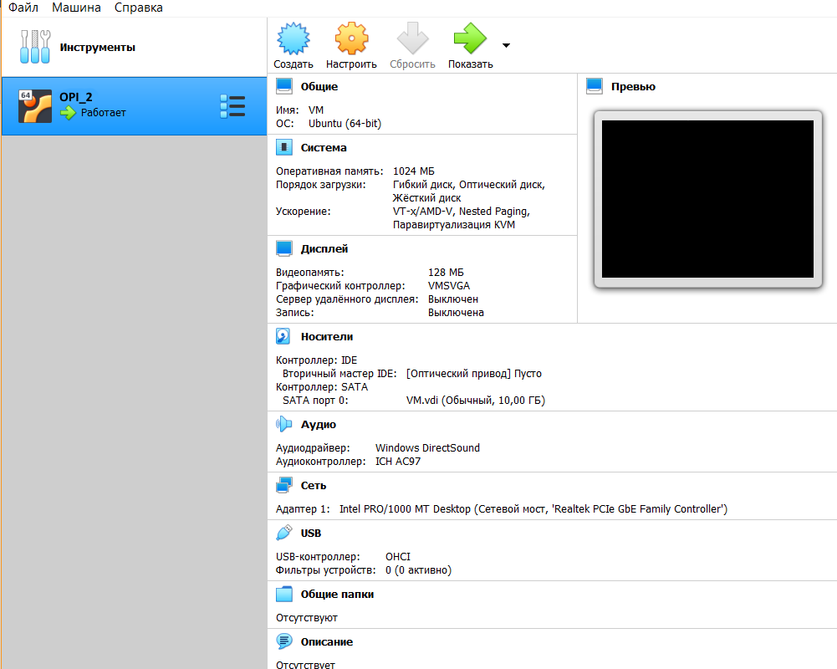

### Этап 2. Установка гостевых дополнений

Подключен образ дополнения гостевой ОС для использования общего буфера обмена, общих папок, перетаскивания файлов, интеграции экранов, адаптации разрешений виртуальной машины и т.д., и т.п.

### Заключение и выводы

* установлен VirtualBox;
* создана новая виртуальная машина со всеми рекомендованными надстройками;
* установлены гостевые дополнения;

## Простая установка программного продукта redmine

### Этап 1. Установка redmine

#### Установка redmine:

sudo apt-get install redmine

#### Скачан файл:

redmine-4.2.1.tar.gz

#### Запуск redmine в терминале:

*sudo -s cd /opt/redmine rails server webrick -e production -b 0.0.0.0*

#### Начальная страница redmine:

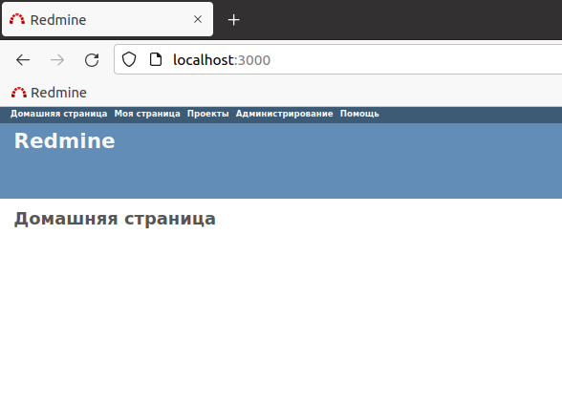

### Этап 2. Функциональные возможности и применение системы управления проектами на базе программного продукта Redmine

#### Авторизация в системе управления проектами как user (пользователь по умолчанию)

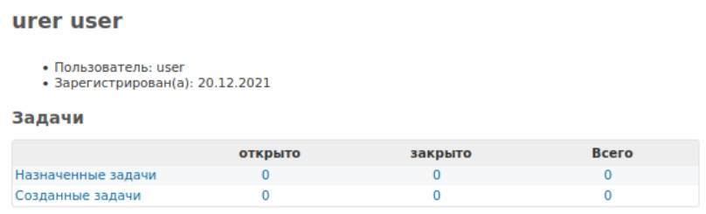

#### Создание пользователя с правами администратора:

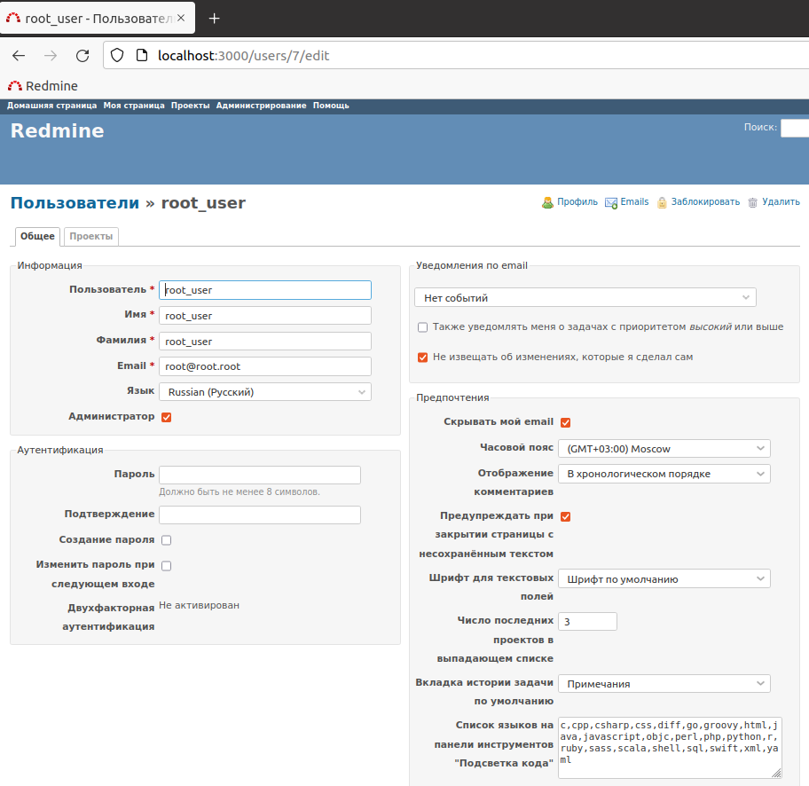

#### Создание проекта с названием согласно варианту задания:

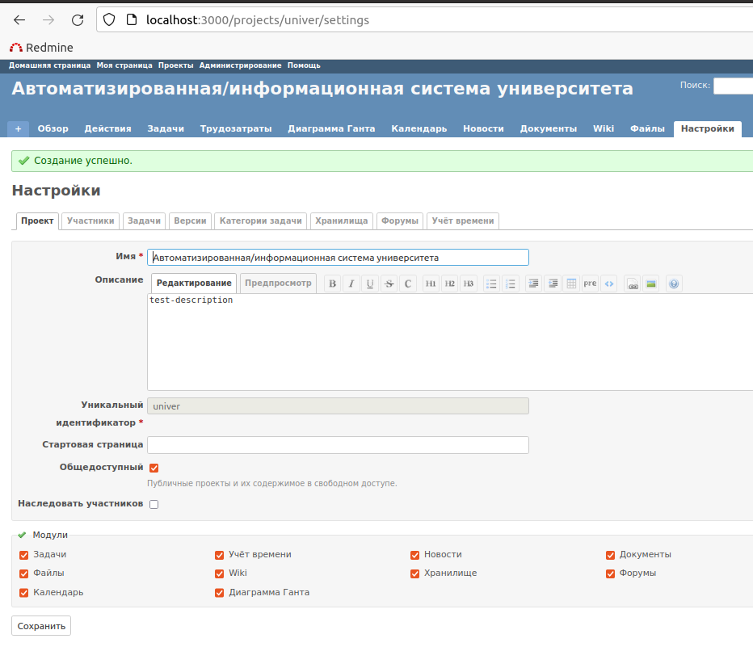

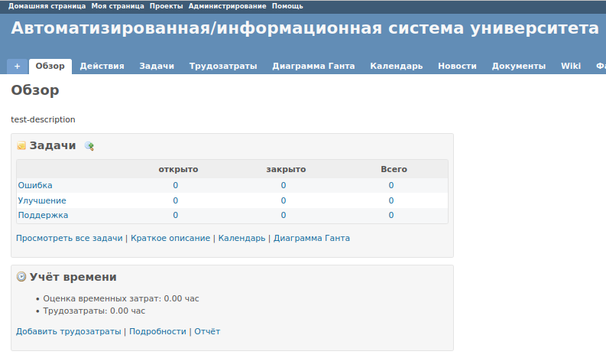

#### Создание списка пользователей, соответствующих участникам команды

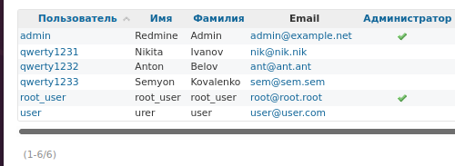

#### Разработка ролевой модели:

##### Созданные роли в команде

* Руководитель проектов в области информационных технологий;
* Специалист по информационным системам;
* DevOps-инженер;
* Системный аналитик;
* Специалист по научно-исследовательским и опытно-конструкторским разработкам;
* Архитектор ПО;

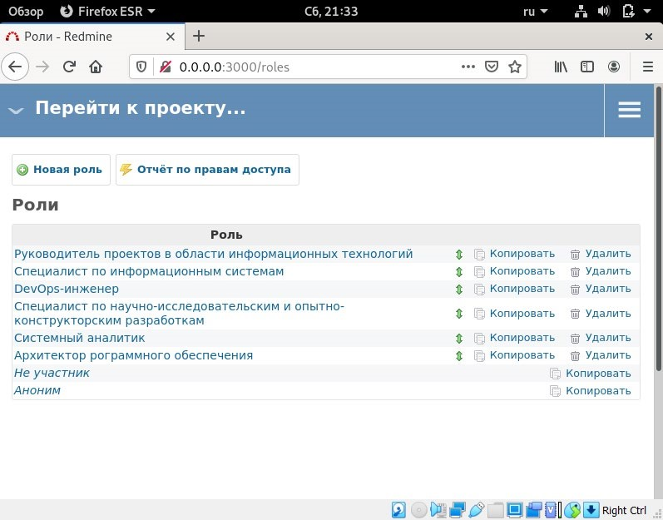

##### Назначение ролей:

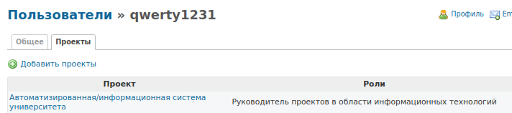

#### Определение трекеров, статусов задач и последовательностей действий:

##### Созданные трекеры и их статусы:

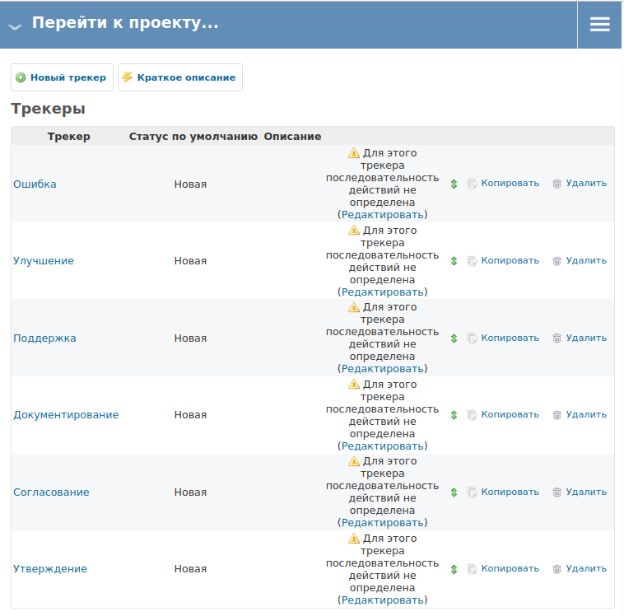

##### Статусы задач:

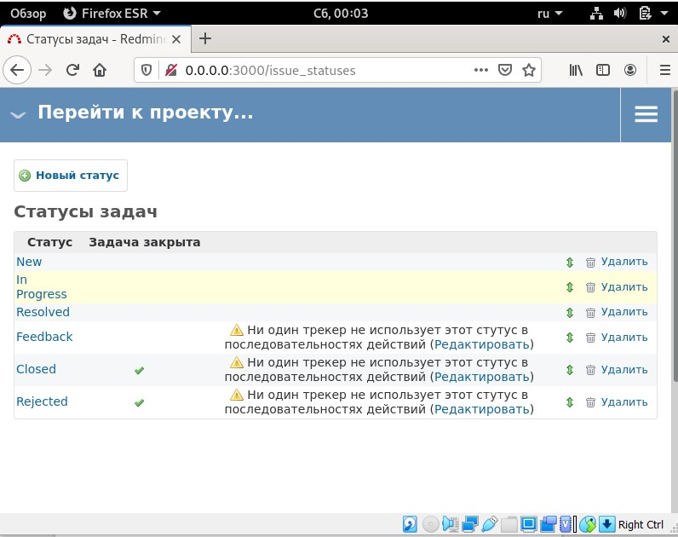

##### Последовательность действий у руководителя:

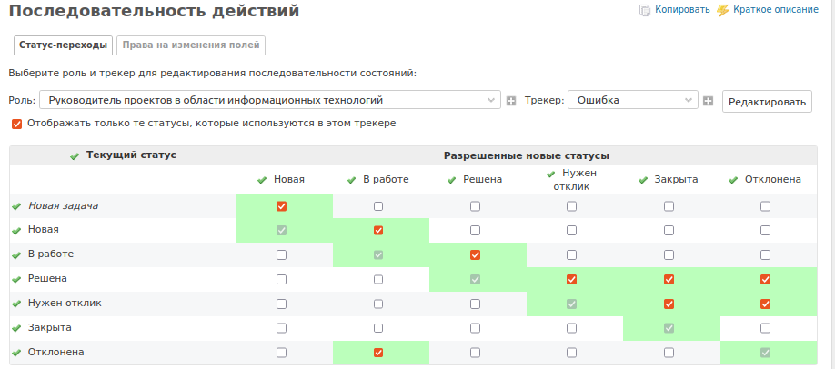

У остальных ролей последовательность действий та же, статус определяется статусом, установленным руководителем.

##### Дерево целей и задач (диаграмма Ганта):

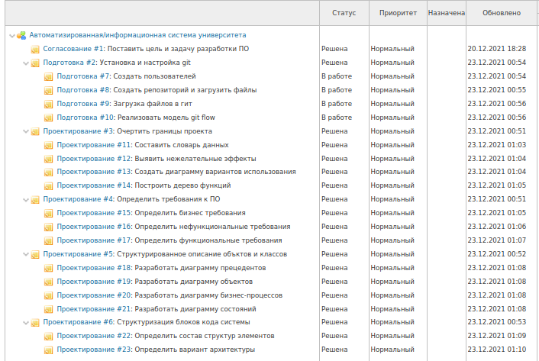

### Заключение и выводы

* выполнена простая установка redmine;
* выполнен вход в redmine в качестве администратора;
* создано 3 пользователя, один из которых администратор;
* создан проект автоматизированной/информационной системы университета;
* заданы роли пользователям;
* определены трекеры, статусы задач и последовательности действий;
* разработаны цели и задачи и представлены в виде диаграммы Ганта;

## Установка и настройка систем контроля версий

### Установка и настройка Git

#### Установка git:

sudo apt-get install git

#### Создание пользователя и его электронной почты:

limenitis@lime:~$ sudo git config --global user.name "Ivanov Nikita" limenitis@lime:~$ sudo git config --global user.email ini.ivi@yandex.ru

#### Получение репозитория из git:

limenitis@lime:~$ git clone https://github.com/Lichuhah/testOPI

Cloning into 'testOPI'...

remote: Enumerating objects: 35, done.

remote: Counting objects: 100% (35/35), done. remote: Compressing objects: 100% (15/15), done.

remote: Total 35 (delta 15), reused 29 (delta 12), pack-reused 0

Unpacking objects: 100% (35/35), 3.18 KiB | 4.00 KiB/s, done.

#### Загрузка условных файлов исходных кодов вместе с файлом описания

limenitis@lime:~$ git status

On branch master

Your branch is up to date with 'origin/master'.

Changes not staged for commit:

(use "git add <file>..." to update what will be committed)

(use "git restore <file>..." to discard changes in working directory) modified: TestFileDevelop.txt

no changes added to commit (use "git add" and/or "git commit -a") limenitis@lime:~ $ git add . limenitis@lime:~ $ limenitis@lime:~ $ git status

On branch master

Your branch is up to date with 'origin/master'.

Changes to be committed:

(use "git restore --staged <file>..." to unstage) modified: TestFileDevelop.txt

### Заключение и выводы

* Redmine позволяет управлять проектами. Планировать даты выпусков продукта, выполнение этапов проекта в срок, активность сотрудников в задачах. Таким образом redmine является хорошим инструментом менеджмента проектов.